|  |  |
| --- | --- |
| Atika Khoirunisa 171524006  Cahya Ramadhan 171524007 Regawa Rama Prayoga 171524026  Rizki Afrizal 171524027  Tiara Lestari 171524030 | PDF Scraping Methods |
| 20 Maret 2018 |

**Sajda PDF to Excel**

**Cara Penggunaan**

1. **Buka halaman web Sejda di** [**www.sejda.com/pdf-to-excel**](http://www.sejda.com/pdf-to-excel)

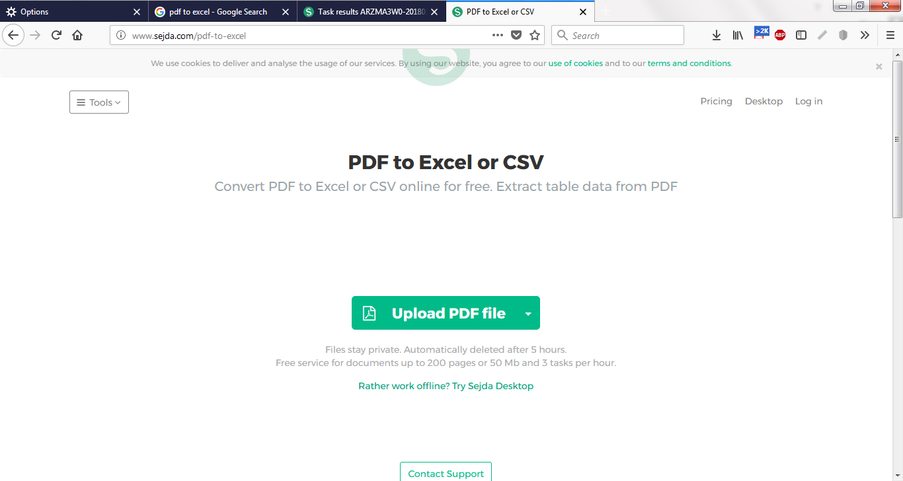

1. **Klik tombol Upload PDF file untuk memilih file pdf yang akan di convert lalu klik Open**

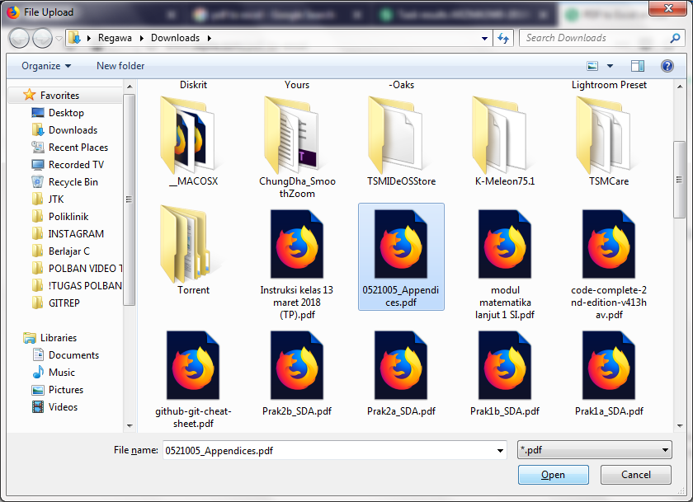

1. **Web akan otomatis membaca dan meminda table yang ada pada halaman-halaman pdf, tunggu hingga selesai**

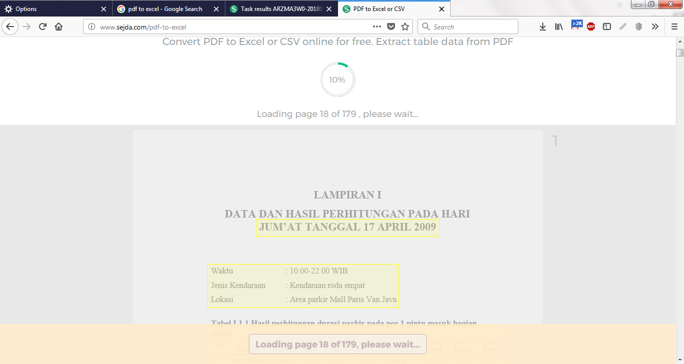

1. **Setelah selesai memindai lalu klik tombol “Convert PDF to Excel”**

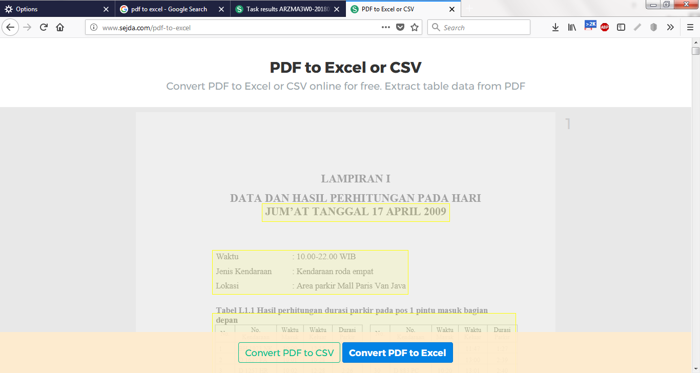

1. **Web akan memproses konversi**
2. **Jika sudah selesai akan muncul tampilan untuk mengunduh, klik download untuk mengunduh file yang sudah di convert**

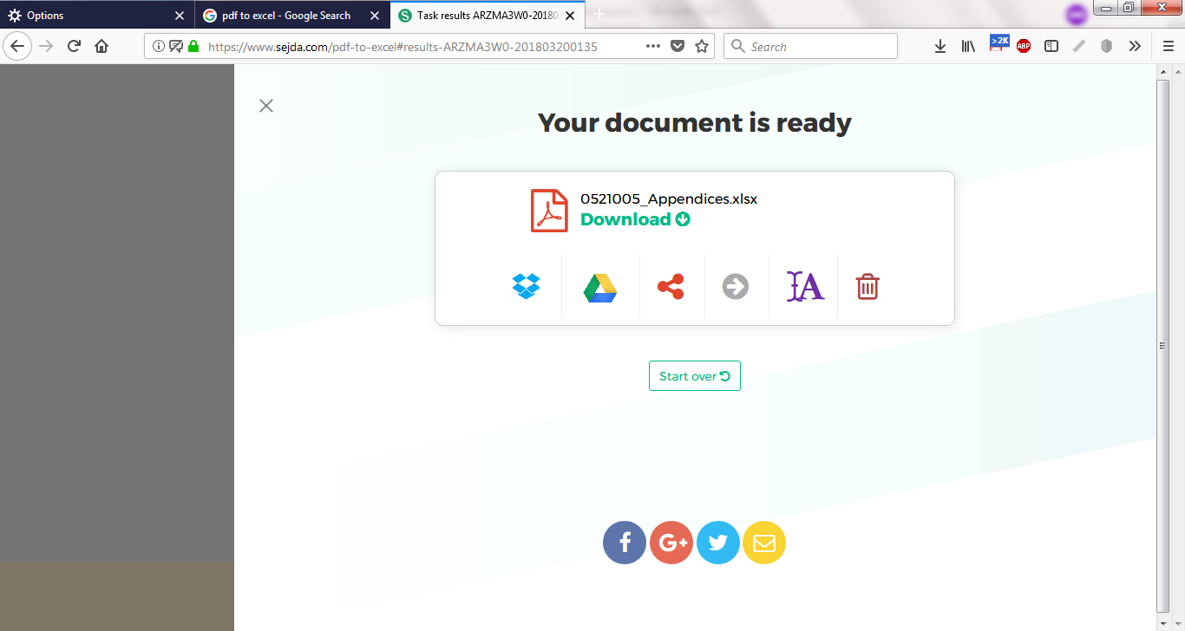

**Kelebihan:**

1. **Table-table di pisah persheet**

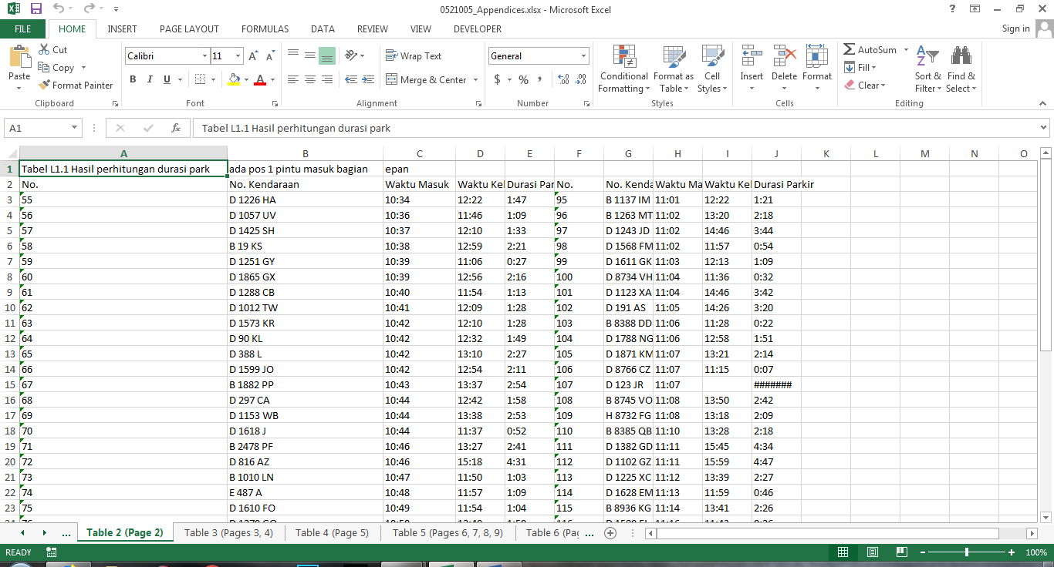

**Kekurangan:**

1. **Konversi terbatas, hanya dapat mengkonversi 3 pdf per jam**

**Tabula**

**Cara Penggunaan**

1. **Download & Install Tabula**

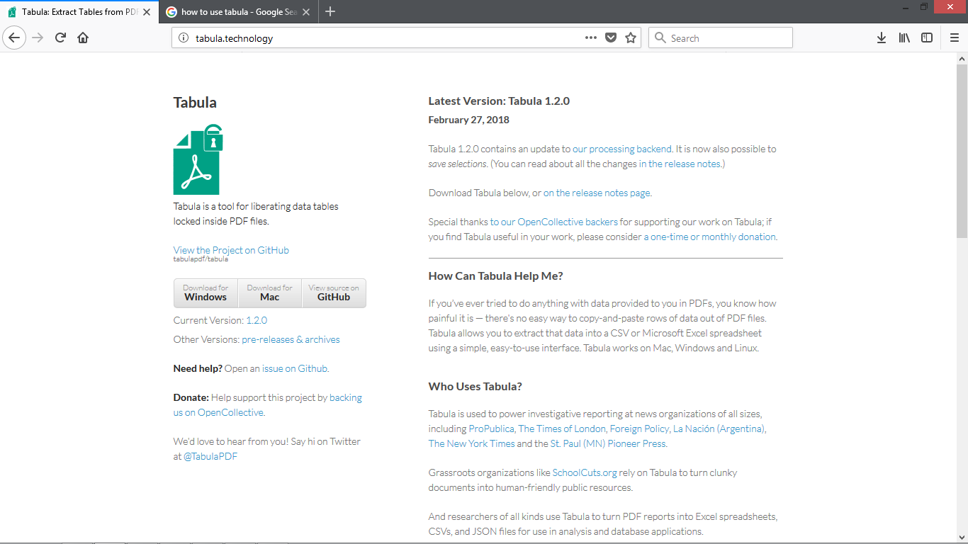



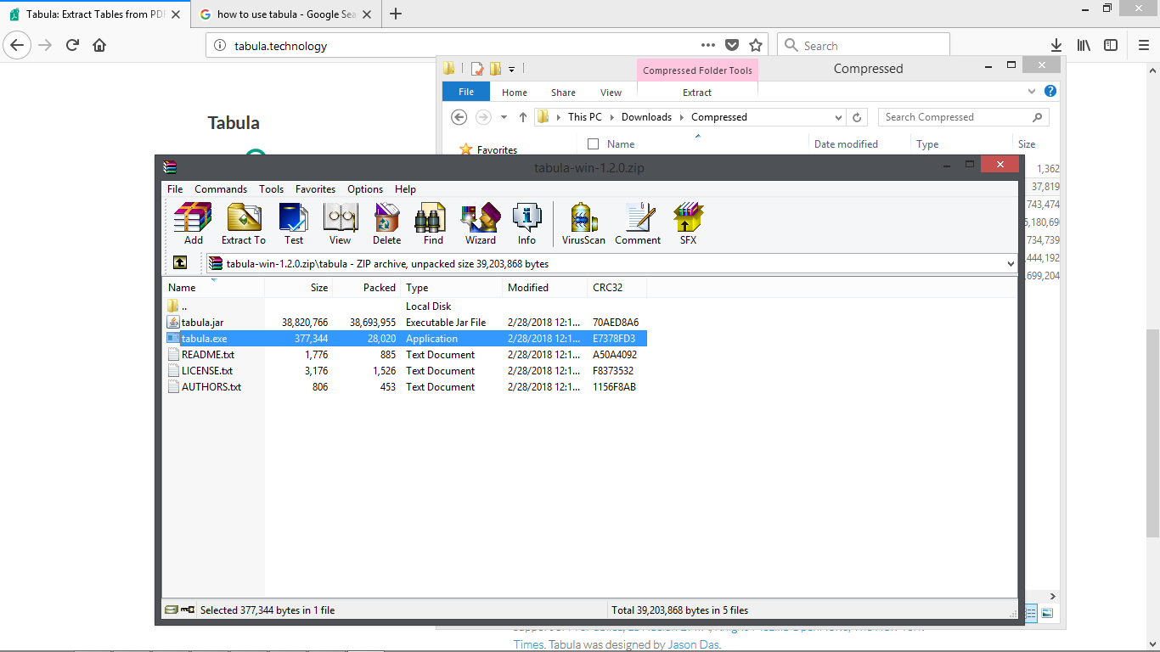

1. **Import file PDF**

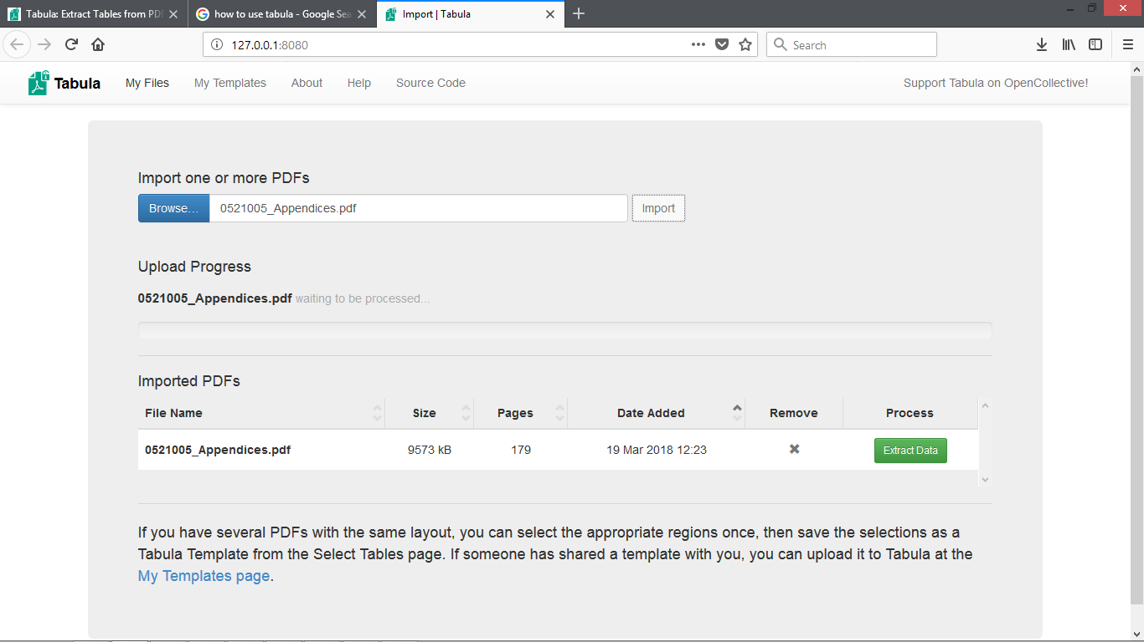

1. **Telusuri halaman dan pilih tabel yang akan di extract**

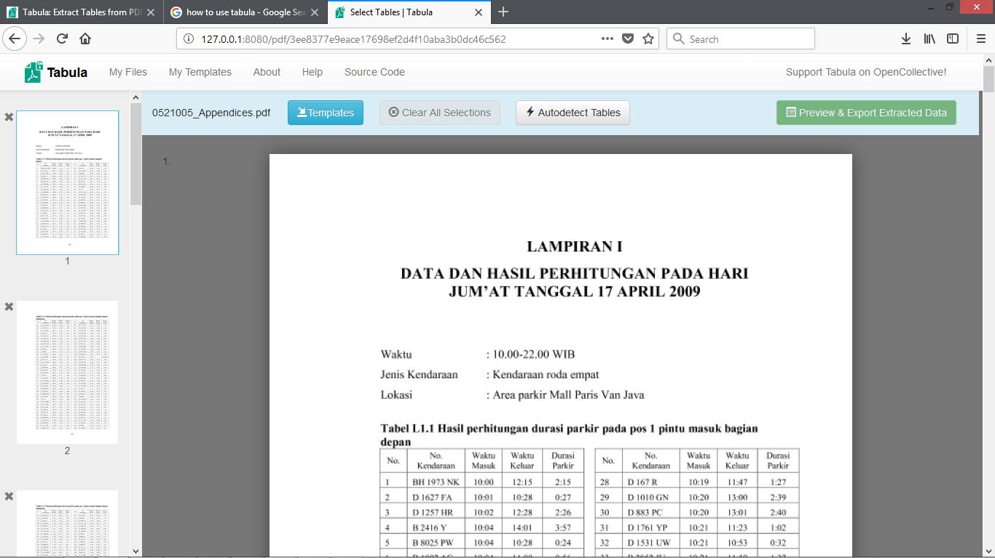

1. **Pilih “Autodetects tables”**

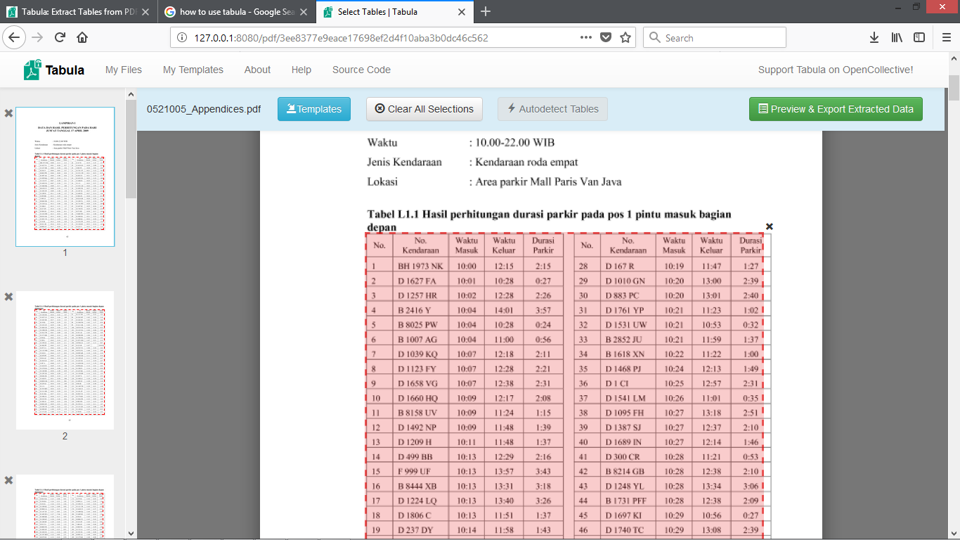

1. **Pilih “Preview & Export Extracted Data”**

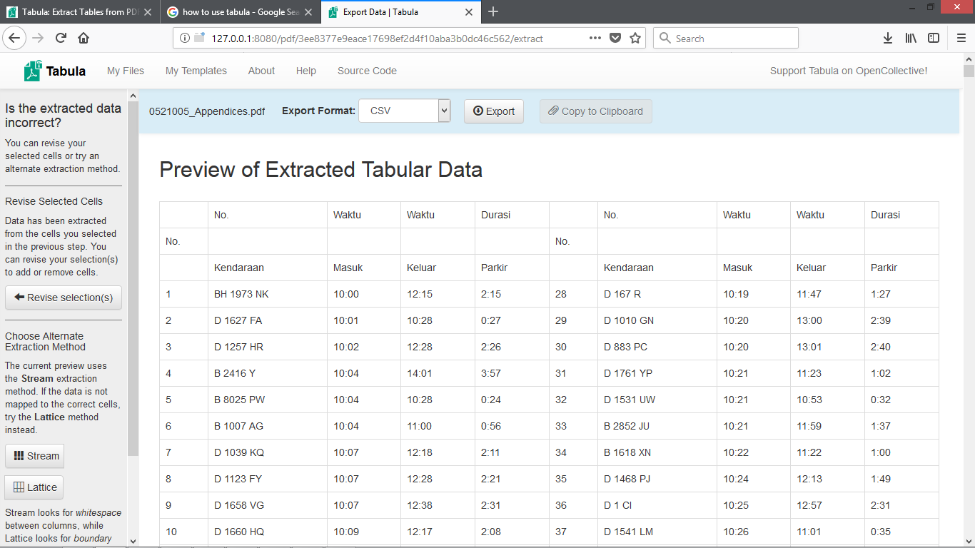

1. **Pilih “Export”**

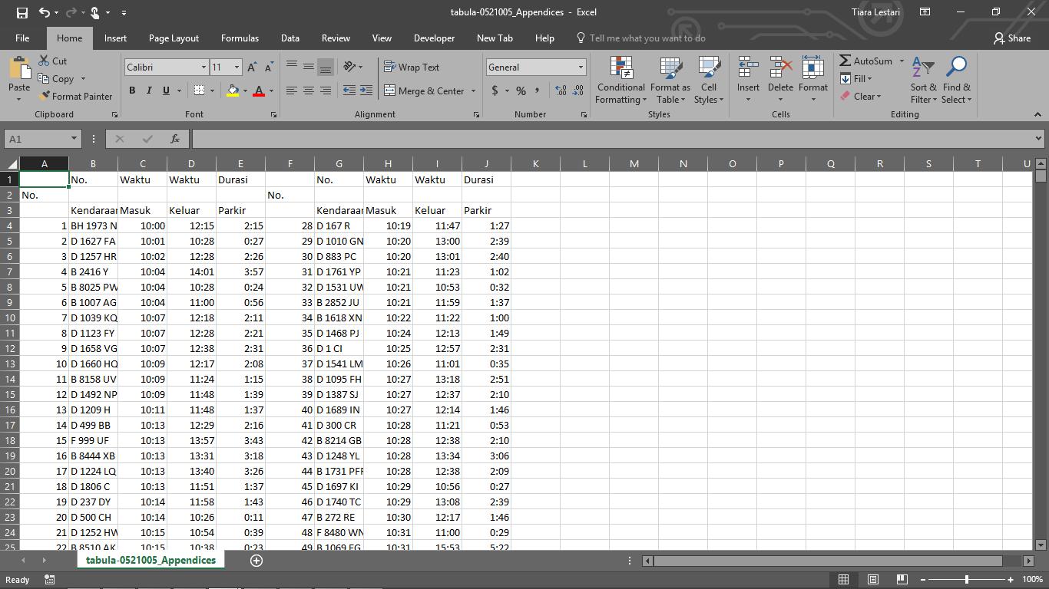

**Kelebihan**

1. **Mudah dipakai serta tidak memakan banyak waktu.**

**Kekurangan**

1. **Masih terdapat kesalahan dari tabel data yang dihasilkan.**

**PDF to XLS**

**Cara Penggunaan**

1. **Buka halaman web PDFtoXLS di** [**https://www.pdftoxls.com**](https://www.pdftoxls.com)

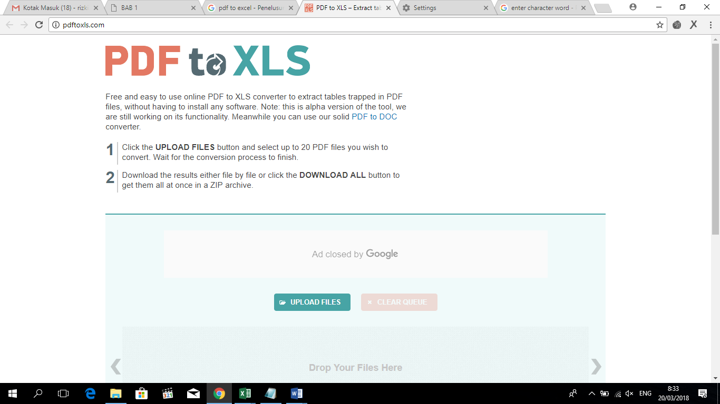

1. **Klik tombol Upload Files, pilih file pdf yang akan di convert, lalu klik Open.**

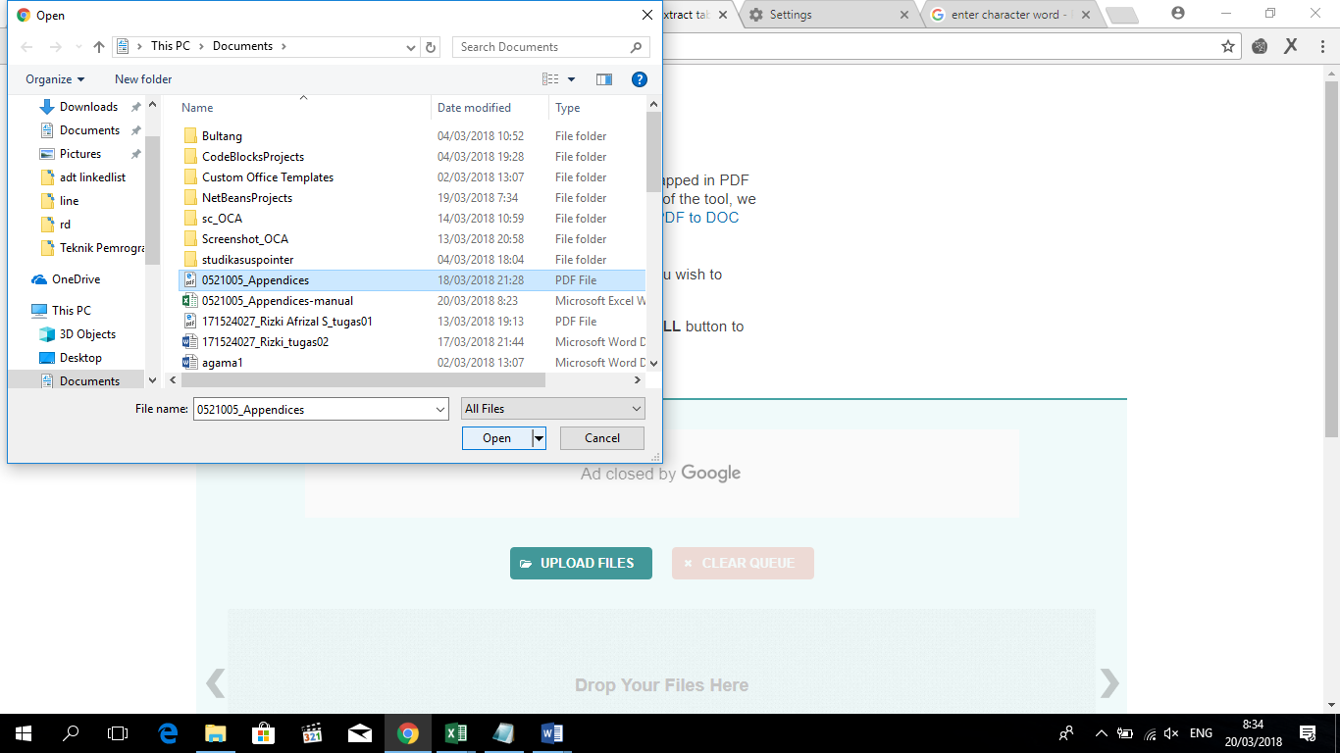

1. **File akan diupload dan otomatis diolah di server. Kita hanya perlu menunggu sampai proses upload dan convert selesai. Untuk file besar, akan membutuhkan waktu lebih lama.**

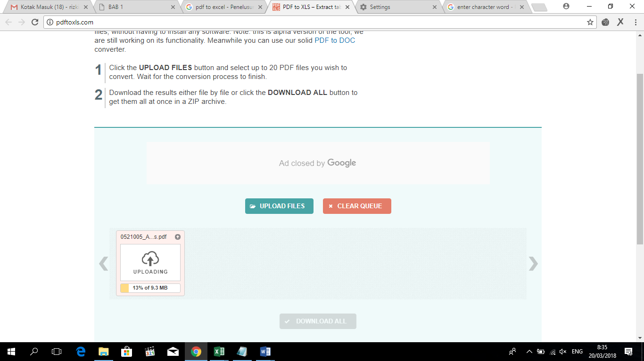

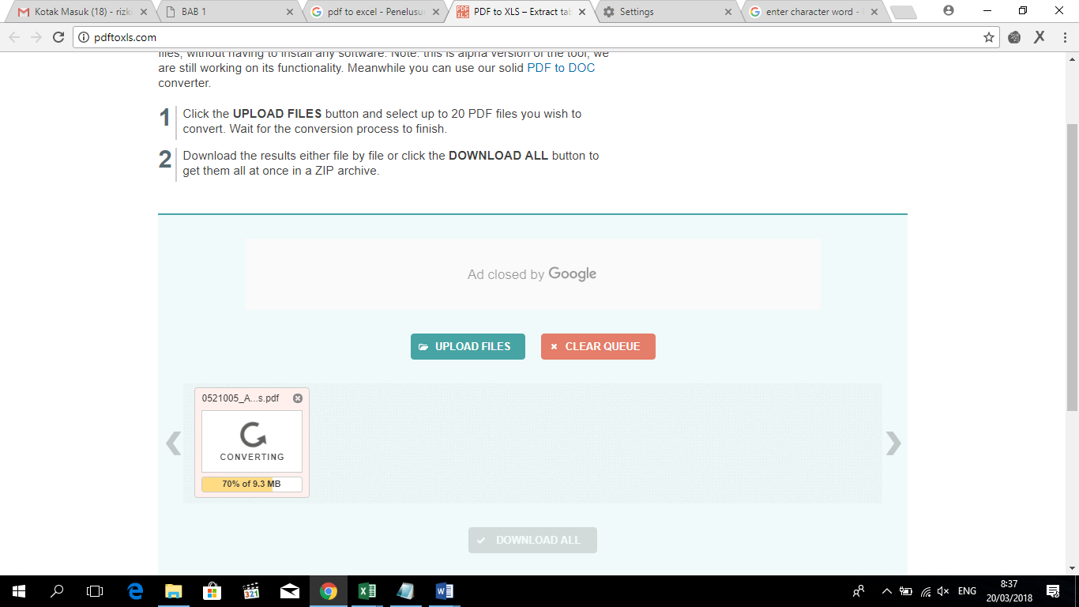

1. **Setelah selesai mengkonversi, akan muncul tombol download, klik untuk mengunduh file dalam format xls.**

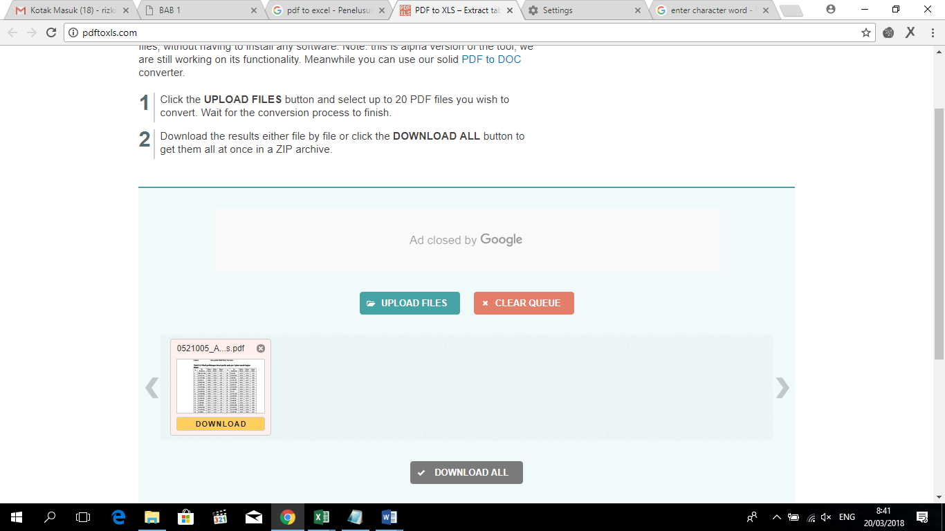

1. **File akan otomatis terunduh dan tersimpan dalam komputer kita.**

**Kelebihan:**

1. **Table-table terpisah dalam masing – masing sheet. Setiap table meskipun satu lembar dalam pdf, ketika dikonversi akan menjadi sheet yang berbeda**

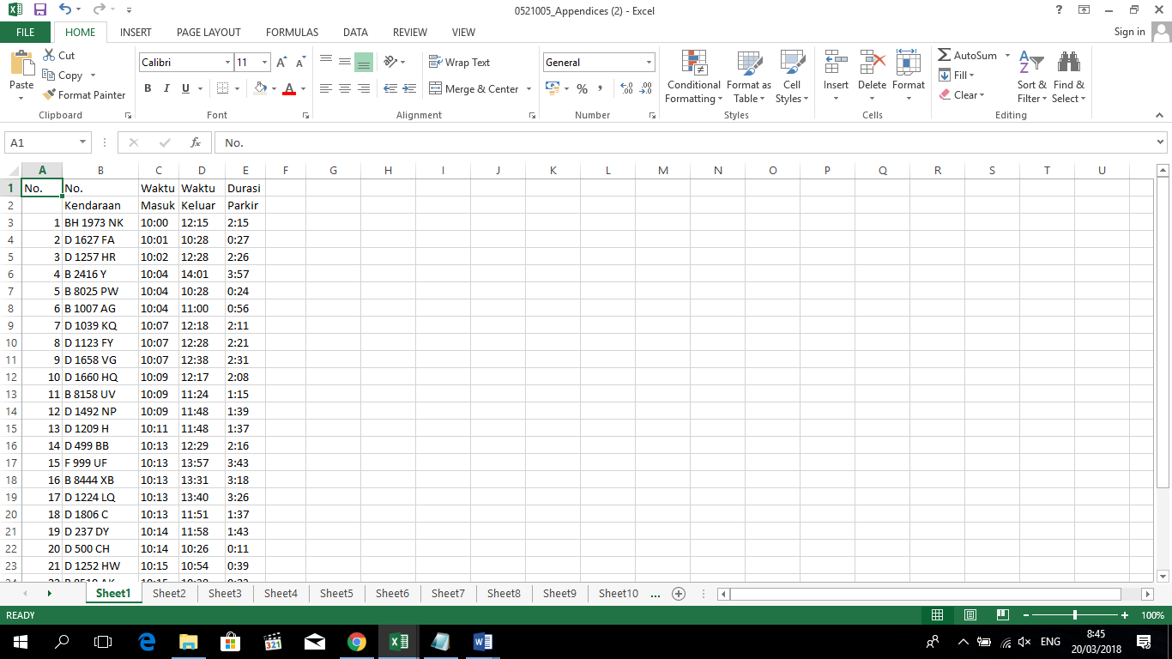

1. **Dapat mengupload 20 file pdf sekaligus.**
2. **Dapat mendownload hasilnya menjadi 1 file zip.**

**Kekurangan:**

1. **Jika dalam file pdf terdapat banyak table, akan ada banyak sheet dalam file xls nya.**

**Foxit PhantomPDF Online**

**Cara Penggunaan**

1. **Login atau signup terlebih dahulu di website tersebut.**
2. **Pilih menu Convert, lalu upload file PDF yang akan di convert.**
3. **Setelah di upload, pada ribbon pilih to excel lalu tunggu website meng-*convert* PDF tersebut.**
4. **Jika sudah selesai, akan ada pemberitahuan dan tinggal mengklik tombol OK.**

**File akan otomatis ter-unduh.**

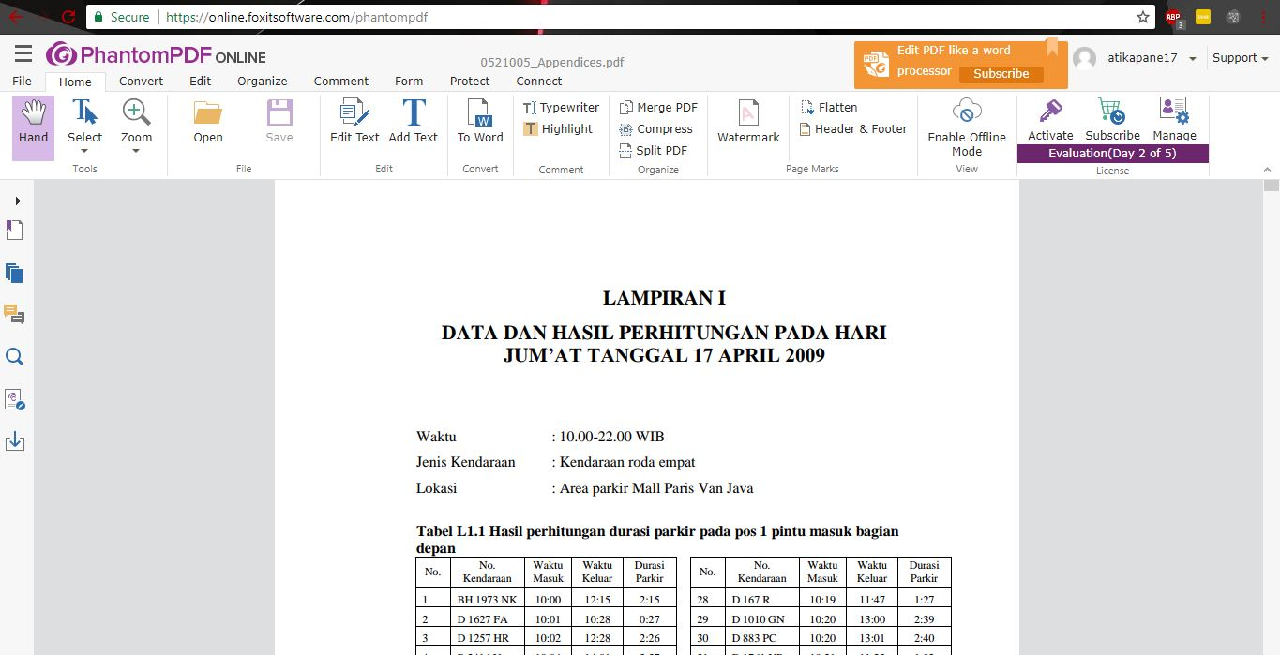

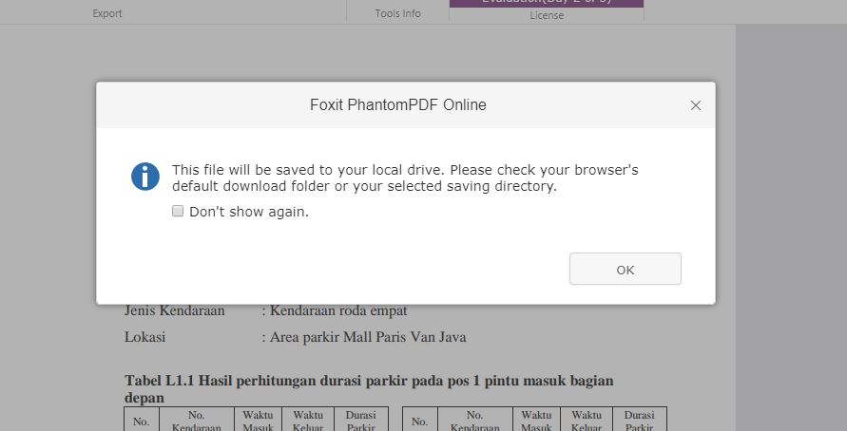

**Kelebihan**

**Kekurangan**

1. **File excel yang dihasilkan oleh aplikasi ini kurang rapih karena ada beberapa kolom yang disatukan untuk membuat satu kolom baru.**
2. **Untuk menggunakan website ini, disarankan untuk memiliki koneksi internet yang cepat. Karena lamanya aplikasi dalam mengkonversi file tergantung dari kecepatan koneksi internet.**

**PDFTABLES**

**Cara yang dibahas kali ini adalah menggunakan website converter** [**http://pdftables.com**](http://pdftables.com)**, pada saat menggunakan cara ini, akan ada 2 kasus. Kasus Pertama:**

1. **Buka** [**http://pdftables.com**](http://pdftables.com) **di browser**

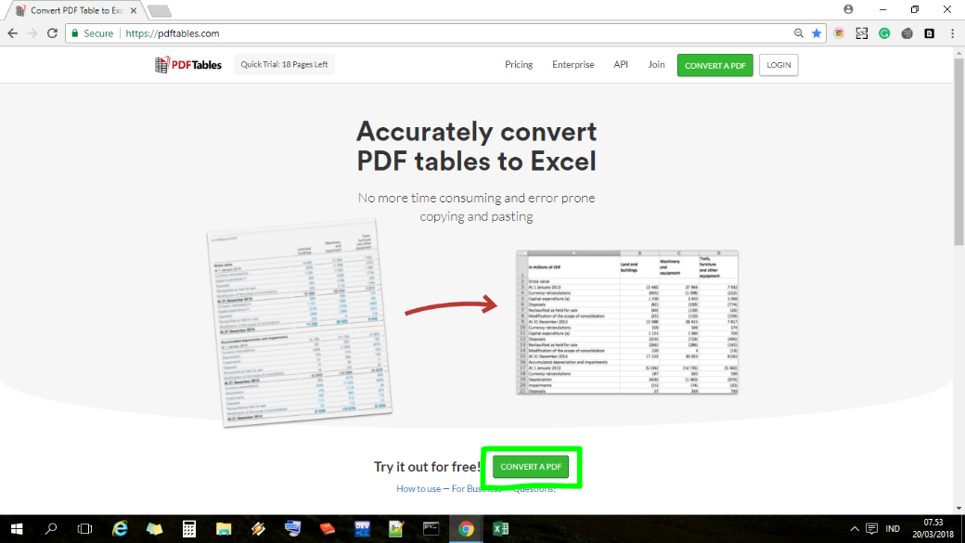

1. 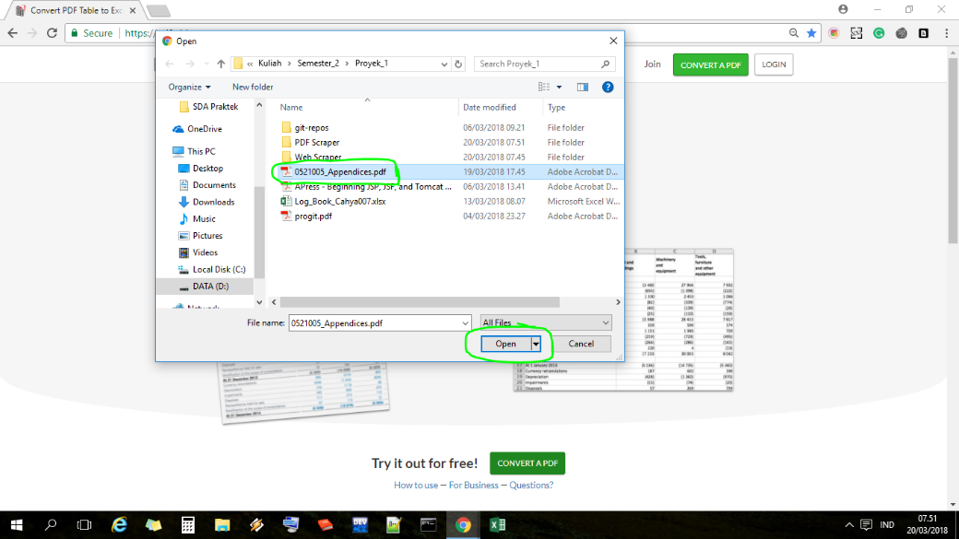**Klik CONVERT A PDF**
2. 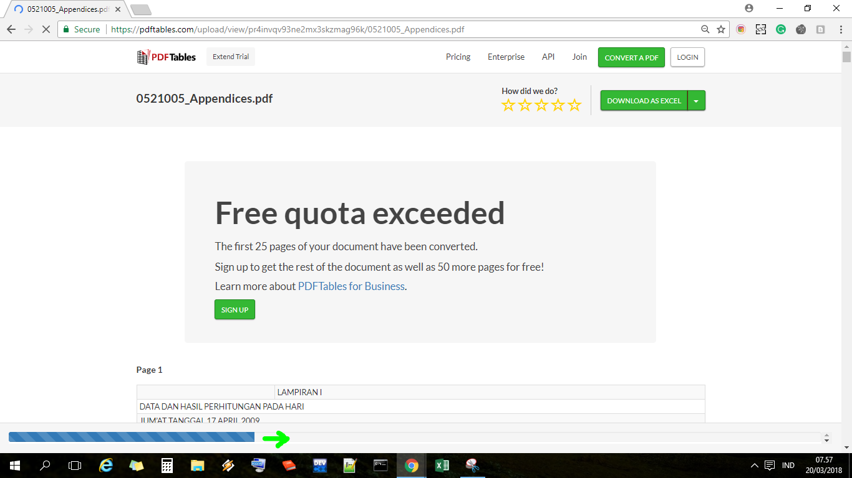**Pilih File pdf yang akan di convert, lalu klik open**
3. **Tunggu loading hingga ke ujung kanan**

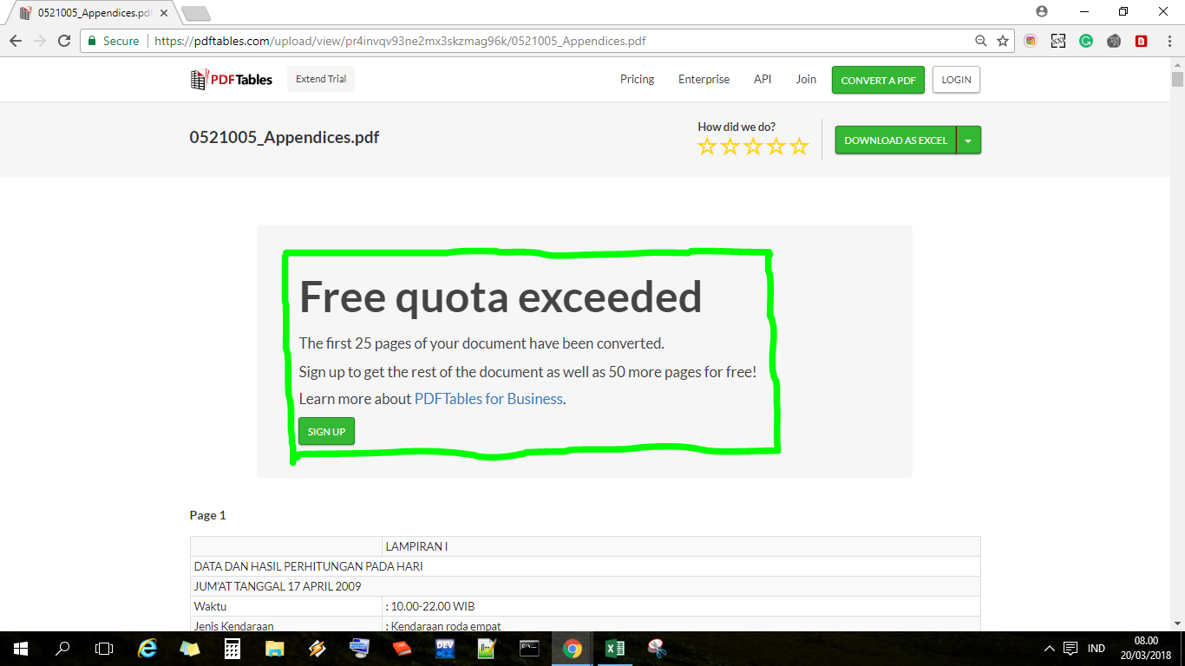

1. **Akan ada tulisan bahwa sebelum membuat akun, hanya bisa 25 Halaman PDF saja yang bisa di convert**

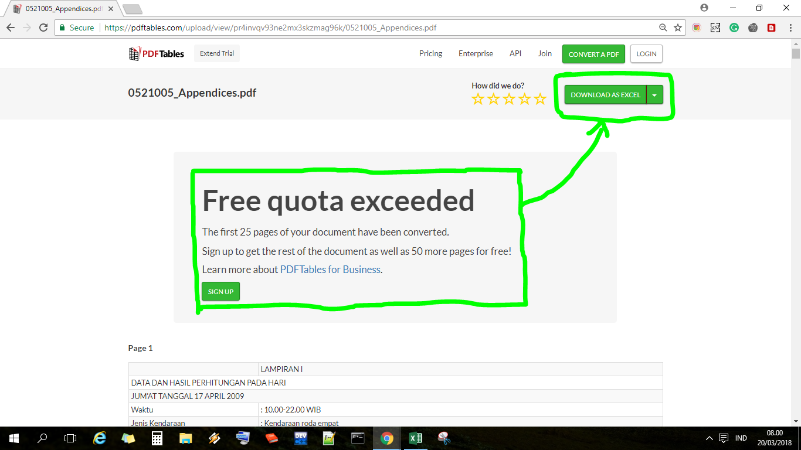

1. **Tapi ada bug, sehingga cukup klik DOWNLOAD AS EXCEL, maka seluruh halaman pada PDF akan berubah menjadi Excel**

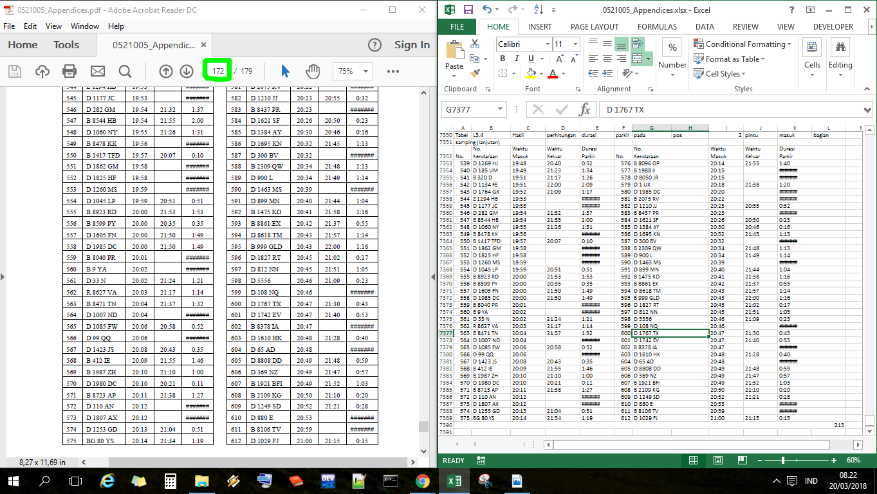

1. **Bisa terlihat jika dibandingkan bahwa seluruh halaman pdf yang mengandung tabel, berubah menjadi excel**

**Kasus ke 2:**

1. **Buka** [**http://pdftables.com**](http://pdftables.com) **di browser**

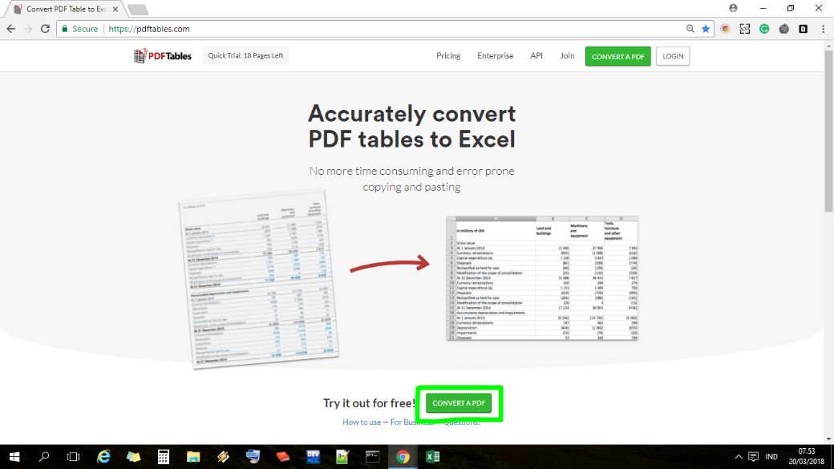

1. **Klik CONVERT A PDF**

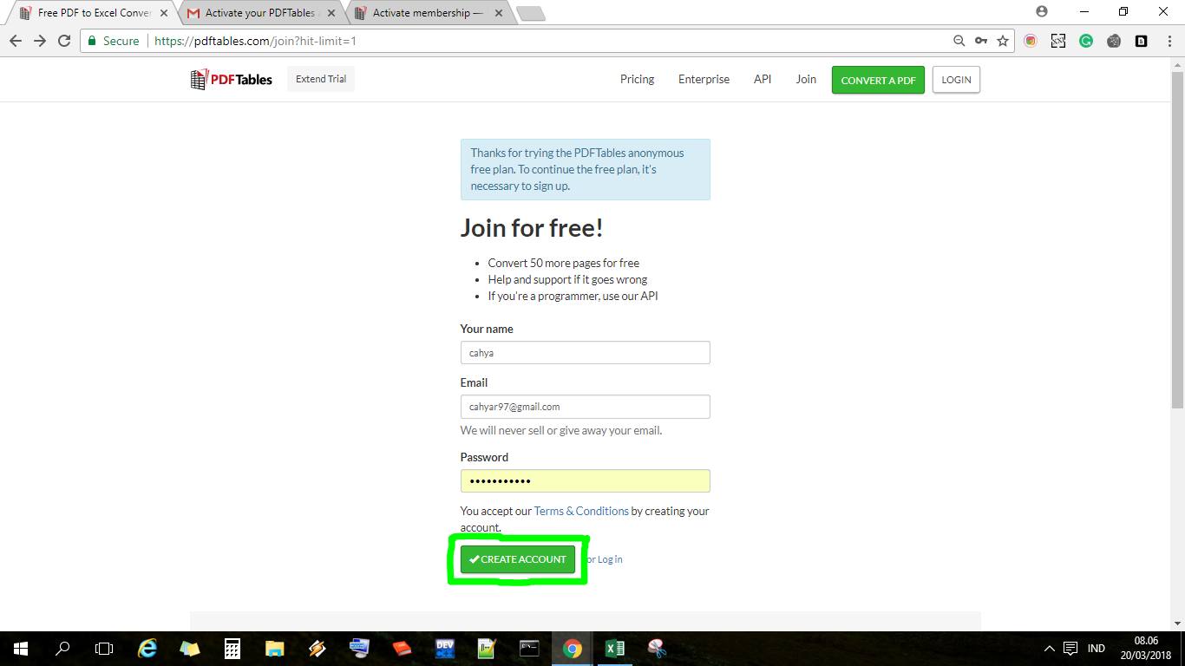

1. **Akan diarahkan untuk membuat free akun**

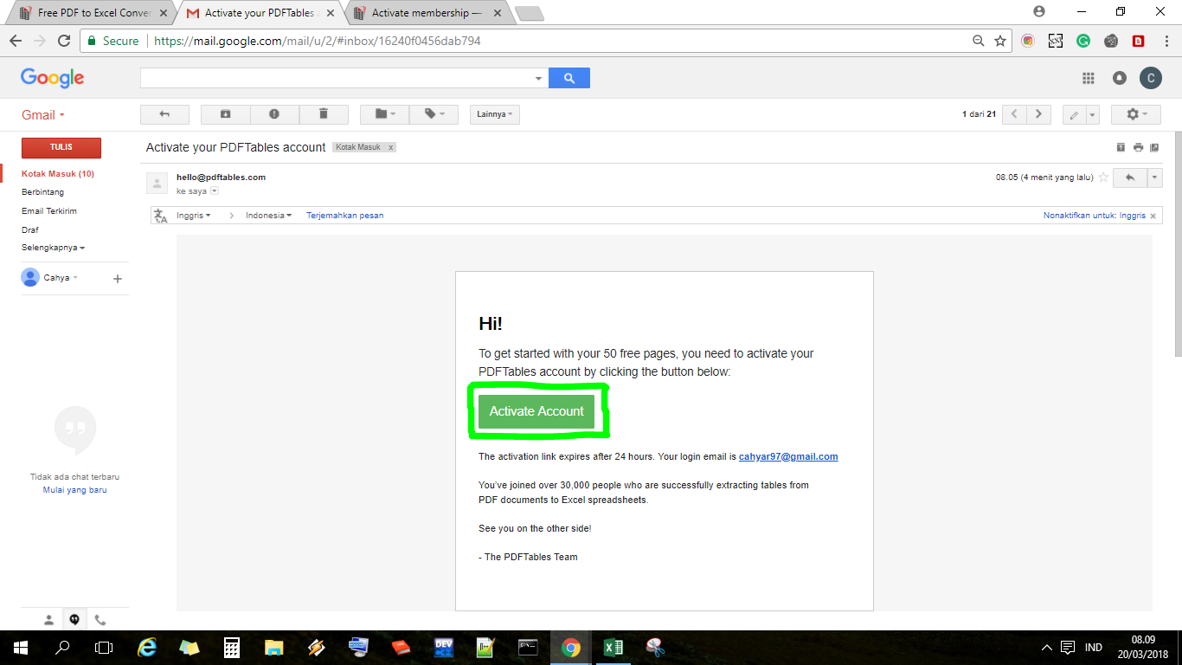

1. **Buka e-mail dari pdftables, dan klik active account**

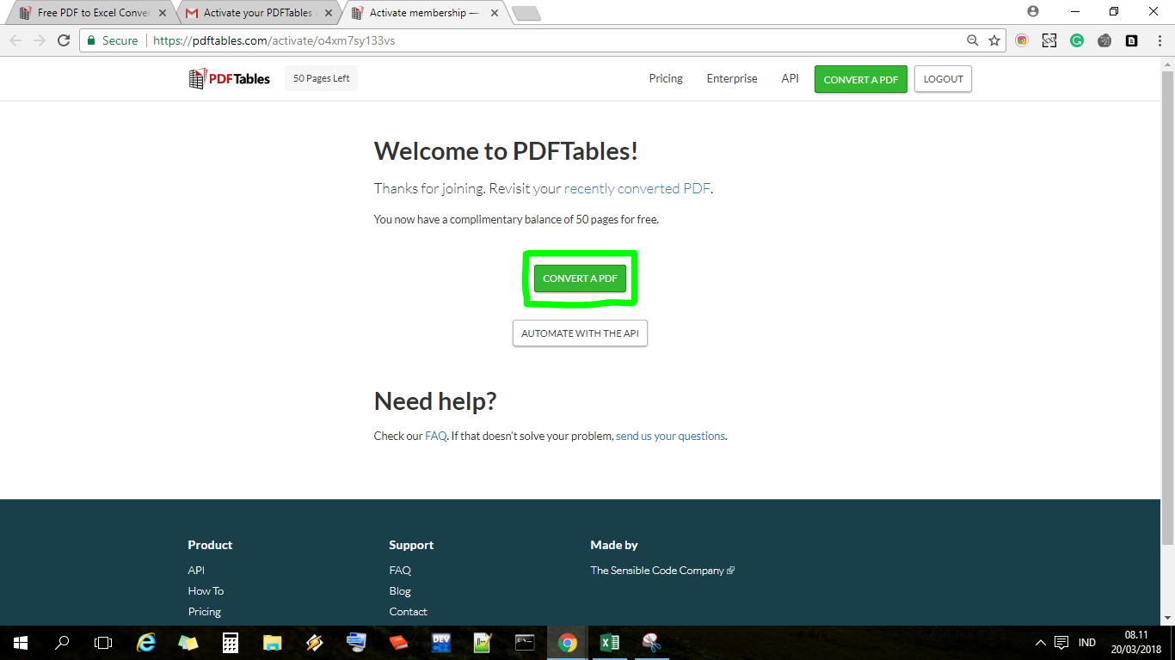

1. **Akan diarahkan ke page untuk meng-convert PDF, klik CONVERT A PDF**

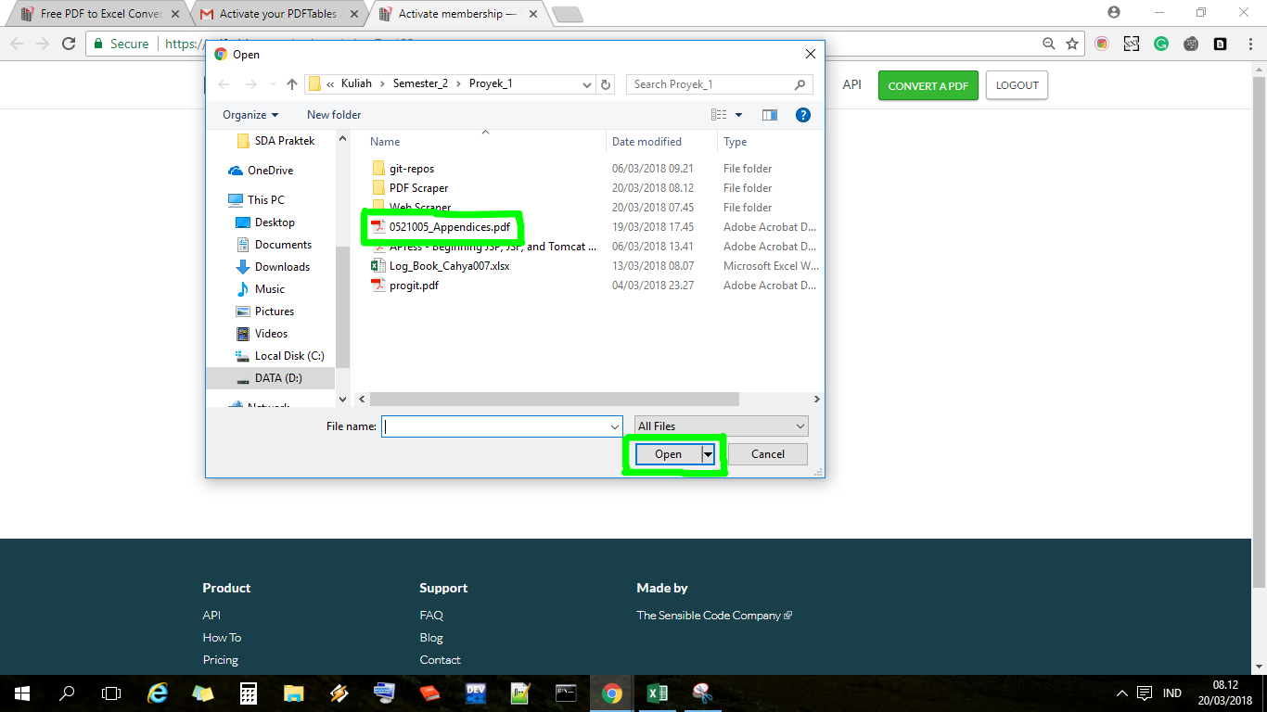

1. **Pilih File dan klik open**

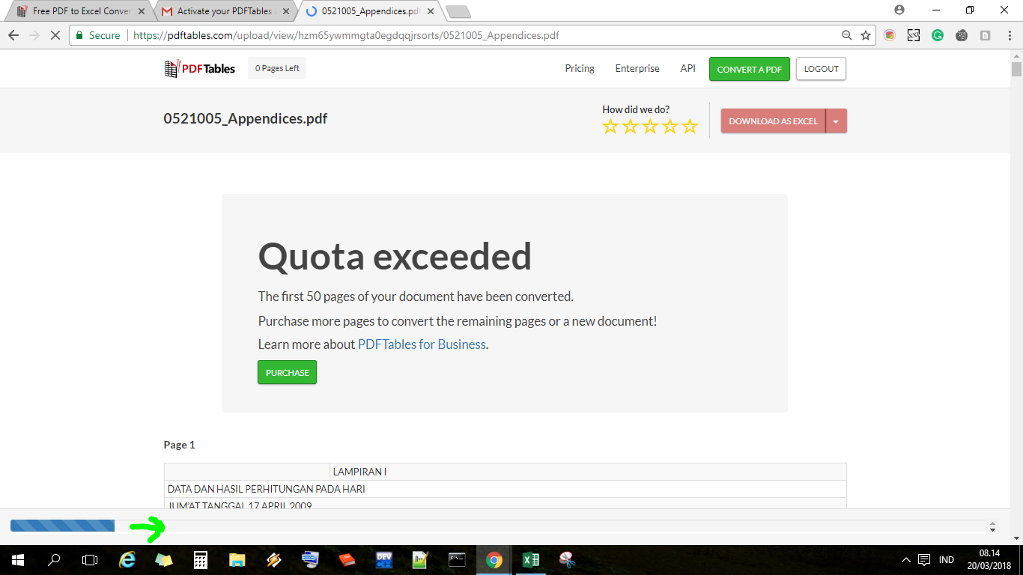

1. **Tunggu loading hingga ke ujung kanan**

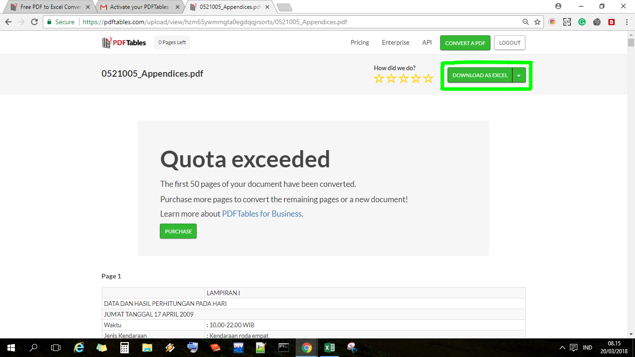

1. **Diberitahukan bahwa hanya memiliki Quota 50 halaman untuk di convert menjadi Excel, tetapi eperti di kasus pertama, ada bug, sehingga cukup klik DOWNLOAD AS EXCEL, maka seluruh halaman pada PDF akan berubah menjadi Excel**



1. **Bisa terlihat jika dibandingkan bahwa seluruh halaman pdf yang mengandung tabel, berubah menjadi excel**

**KELEBIHAN**

1. **Bisa meng-*convert* file PDF ke bentuk Excel dengan cara yang sangat simple.**

**KEKURANGAN**

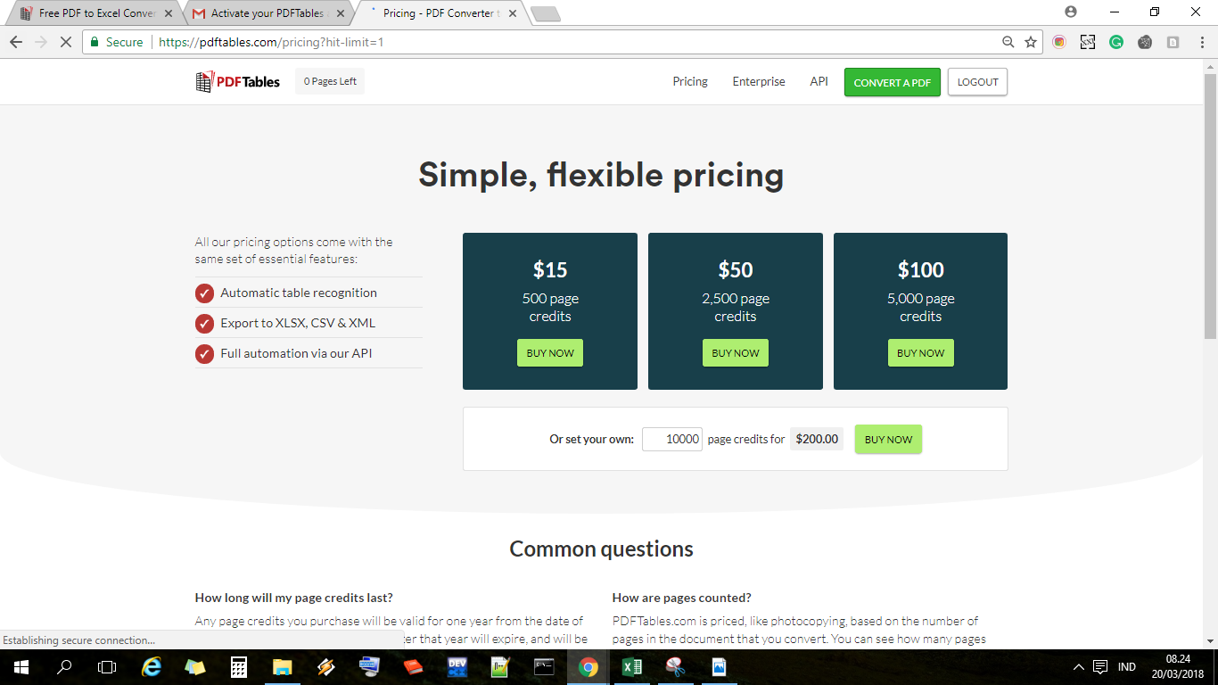

1. **Setelah meng-*convert* file PDF satu kali, selanjutnya harus membayar untuk meng*-convert.* Tetapi bisa diatasi dengan membuat akun baru, dengan kata lain satu akun satu kali *convert* pdf.**

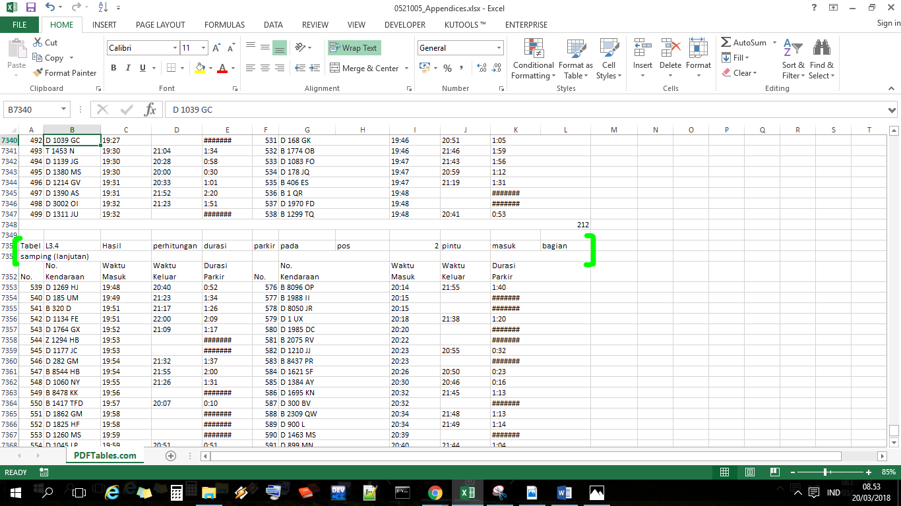

1. **Pada saat meng-*convert* tidak bisa memilah mana yang akan di-*convert* sehingga tulisan diluar tabel ikut di *convert.***